

ШУШЕНСКИЙ МУНИЦИПАЛЬНЫЙ ОКРУГ
КРАСНОЯРСКОГО КРАЯ

ШУШЕНСКИЙ ОКРУЖНОЙ СОВЕТ ДЕПУТАТОВ

РЕШЕНИЕ

28.11.2025 городской поселок Шушенское № 59-10вн/н

О внесении изменений и дополнений в Решение Ильичевского сельского Совета депутатов от 24.12.2024 № 218 «О бюджете сельского поселения Ильичевского сельсовета на 2025 год и плановый период 2026-2027 годов» (в редакции от 24.12.2024 № 218; от 22.01.2025 № 227-вн; от 27.02.2025 № 230-вн; от 22.04.2025 № 236; от 24.07.2025 № 250-вн; от 12.09.2025 № 251; от 14.11.2025 № 49-8вн/н)

В соответствии с Федеральным законом от 20.03.2025 №33-ФЗ «Об общих принципах организации местного самоуправления в единой системе публичной власти», решением Шушенского окружного Совета депутатов от 10.10.2025 № 9-3вн/н «Об отдельных вопросах правопреемства органов местного самоуправления» Шушенский окружной Совет депутатов РЕШИЛ:

1. Внести в Решение Ильичевского сельского Совета депутатов от 24.12.2024 № 218 «О бюджете сельского поселения Ильичевского сельсовета на 2025 год и плановый период 2026-2027 годов» (в редакции от 24.12.2024 № 218; от 22.01.2025 № 227-вн; от 27.02.2025 № 230-вн; от 22.04.2025 № 236; от 24.07.2025 № 250-вн; от 12.09.2025 № 251; от 14.11.2025 № 49-8вн/н) следующие изменения:

1.1. Пункт 1 Решения изложить в следующей редакции: «1. Утвердить основные характеристики бюджета сельского поселения Ильичевского сельсовета на 2025 год:

а) прогнозируемый общий объем доходов бюджета сельского поселения Ильичевского сельсовета в сумме 32 241,786 тыс. рублей;

б) общий объем расходов бюджета сельского поселения Ильичевского сельсовета в сумме 32 915,133 тыс. рублей;

в) дефицит бюджета сельского поселения Ильичевского сельсовета в сумме 673,347 тыс. рублей;».

1.2. В приложении №2 «Доходы бюджета сельского поселения Ильичевского сельсовета на 2025 год и плановый период 2026 - 2027 годов»:
в графе 11:
в строках 32-33 цифры «28264,302» заменить цифрами «29415,886»;
в строках 44-46 цифры «19924,497» заменить цифрами «21076,081»;
в строке 52 цифры «12244,200» заменить цифрами «13395,784»;
в строке «Всего» цифры «31090,202» заменить цифрами «32241,786».

1.3. В приложении №3 «Распределение бюджетных ассигнований по разделам и подразделам бюджетной классификации расходов Российской Федерации на 2025 год и плановый период 2026 - 2027 годов»:
в графе 4:
в строке 14 цифры «10626,396» заменить цифрами «11777,980»;
в строке 17 цифры «3286,924» заменить цифрами «4438,508»;
в строке «Всего расходов» цифры «31763,549» заменить цифрами «32915,133».

1.4. В приложении №4 «Ведомственная структура расходов бюджета сельского поселения Ильичевского сельсовета на 2025 год и плановый период 2026 - 2027 годов»:
в графе 7:
в строке 106 цифры «10626,39» заменить цифрами «11777,980»;
в строке 128 цифры «3286,924» заменить цифрами «4438,508»;
после строки 140 добавить строки 141,142,143,144 следующего содержания:

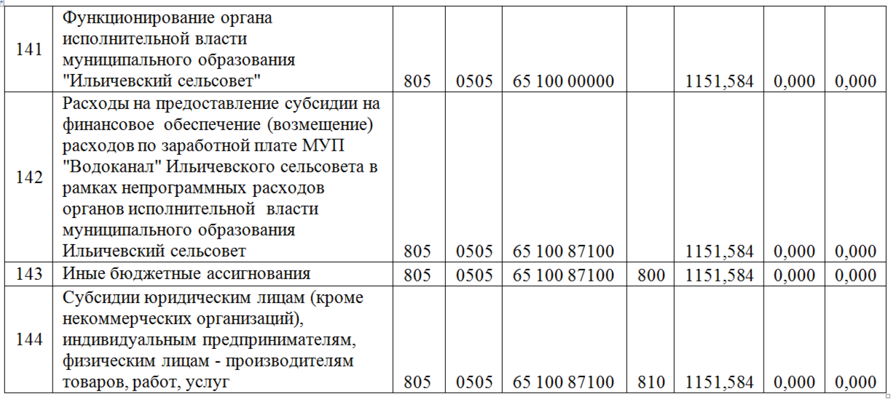
со строки 141-153 считать строками 145-157
в строке «Всего расходов» цифры «31763,549» заменить цифрами «32915,133».

1.5. В приложении №5 «Распределение бюджетных ассигнований по целевым статьям (муниципальным программам Ильичевского сельсовета и непрограммным направлениям деятельности), группам и подгруппам видов расходов, разделам, подразделам классификации расходов бюджета сельского поселения Ильичевского сельсовета на 2025 год и плановый период 2026 - 2027 годов»:
в графе 6:
в строках 150-151 цифры «13460,697» заменить цифрами «14612,281»;
после строки 207 добавить строки 208-212 следующего содержания:

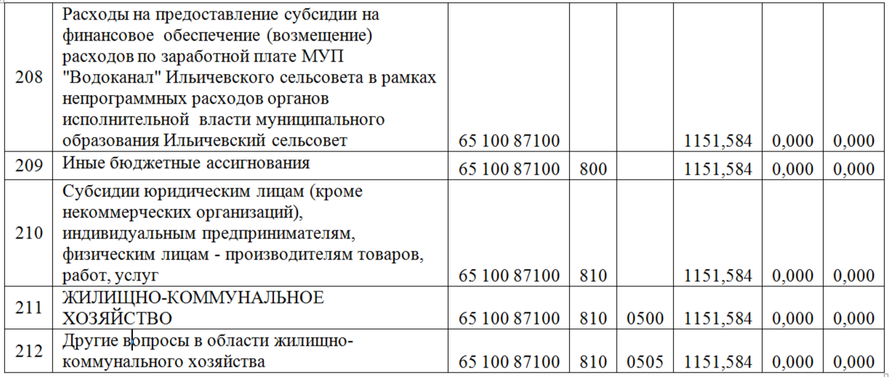
со строки 208-215 считать строками 213-220;
в строке «Всего расходов» цифры «31763,549» заменить цифрами «32915,133».

1.6. В приложении №6 «Распределение бюджетных ассигнований по целевым статьям (муниципальным программам Ильичевского сельсовета и непрограммным направлениям деятельности) на 2025 год и плановый период 2026 - 2027 годов»:
в графе 4:
в строках 28-29 цифры «13460,697» заменить цифрами «14612,281»;
после строки 39 добавить строку 40 следующего содержания:

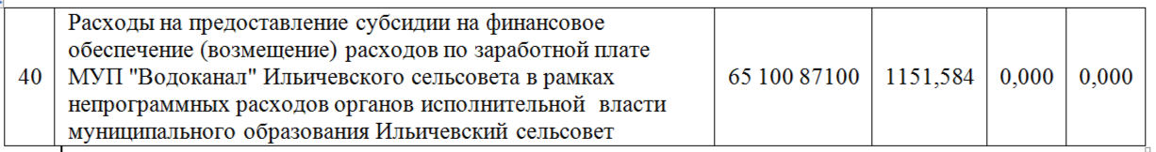
со строки 40-41 считать строками 41-42;
в строке «Всего расходов» цифры «31763,549» заменить цифрами «32915,133».

1.7. В приложении №7 «Источники внутреннего финансирования дефицита бюджета сельского поселения Ильичевского сельсовета на 2025 год и плановый период 2026 - 2027 годов»:
в графе 4:
в строках 2-5 цифры «-31090,202» заменить цифрами «-32241,786»;
в строках 6-9 цифры «31763,549» заменить цифрами «32915,133».

2. Контроль за исполнением настоящего решения возложить на постоянную комиссию по экономической политике, финансам, бюджету, собственности и малому бизнесу.

3. Решение вступает в силу после его официального опубликования в газете «Ведомости» Шушенского района.

Председатель Шушенского
окружного Совета депутатов Е.А. Котова

Глава Шушенского
муниципального округа Д.В. Джигренюк

